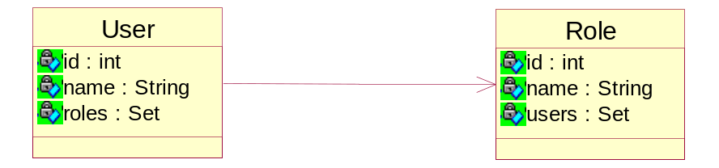

t_user
id | name
1 | 10
2 | 祖儿
3 | 杰伦
t_role
id | name
1 | 数据录入人员
2 | 商务主管
3 | 大区经理
t_user_role
userid | roleid
- | 1
- | 2
- | 2
2 | 3
3 | 1
3 | 2
3 | 3

